**Встреча воспитанников ДОЛ «Солнышко» при школе с. Никольское с сотрудником ОГИБДД ОМВД России по Кузнецкому району**

Каждый год в России происходит по несколько десятков тысяч дорожно-транспортных происшествий, которые могут привести к травмам и даже гибели людей. Среди пострадавших есть и дети, которые особенно чувствительны к опасностям на дорогах. В этой ситуации важное значение имеет операция «Внимание-дети!», которая посвящена профилактике детского дорожно-транспортного травматизма.

17 июня 2024 г. в пришкольном детском оздоровительном лагере «Солнышко» прошла встреча воспитанников со старшим инспектором ДПС ОГИБДД ОМВД России по Кузнецкому району Саитом Измаиловым.

Инспектор напомнил детям правила безопасного поведения вблизи проезжей части, рассказал о наиболее страшных случаях ДТП. Кроме этого, особое внимание было направлено на юных водителей велосипедов. Акцент сделана на том, что до 14-летнего возраста на велосипеде запрещено выезжать на проезжую часть, а также запрещено пересекать проезжую часть на велосипеде, необходимо переходить дорогу пешком.

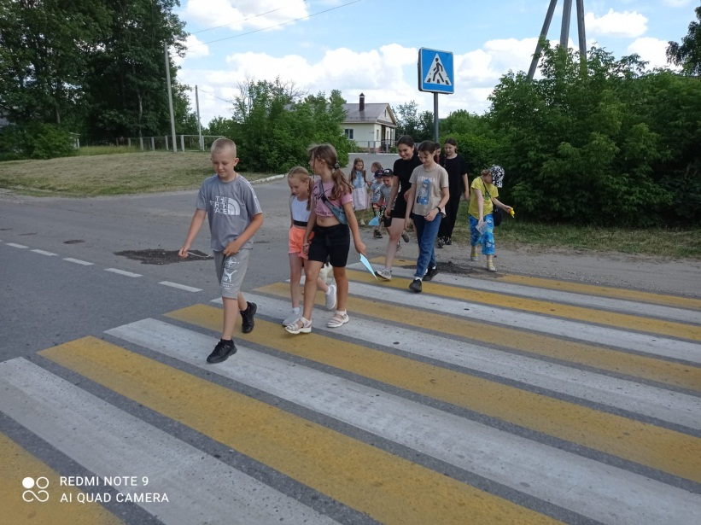Также в это день воспитанники лагеря приняли участие в квест-игре «Безопасность на дороге».

